รายงานการปฏิบัติราชการประจำเดือนกุมภาพันธ์ 2567
ประจำปีงบประมาณ พ.ศ. 2567
ตรวจคนเข้าเมืองจังหวัดราชบุรี

เมื่อวันที่ 7 ก.พ. 67 เวลา 09.30 น. พ.ต.ท.ปุณณวิทย์ ศิริวิวัฒนะกุล สวญ.ตม.จว.ราชบุรี บก.ตม.3 ได้ประชุมทำความเข้าใจความเข้าใจและกำชับการปฏิบัติหน้าที่ของเจ้าหน้าที่ตรวจคนเข้าเมืองจังหวัดราชบุรี และร่วมกันประกาศประนโยบายต่อต้านการรับสินบน (Anti-Bribery Policy) และการไม่รับของขวัญของกำนัลหรือผลประโยชน์อื่นใดจากการปฏิบัติหน้ําที่ (No Gift Policy) ตามประกาศตรวจคนเข้าเมืองจังหวัดราชบุรี เรื่องนโยบายต่อต้านการรับสินบน (Anti-Bribery Policy) ประจำปีงบประมาณ พ.ศ. 2567 ลงวันที่15 มกราคม 67 โดยได้แจ้งให้เจ้าหน้าที่ทุกนายทราบถึงวัตถุประสงค์ แนวปฎิบัติในการป้องกันการรับสินบน มาตรการการลงโทษ/การฝ่าฝืน แนวทางปฏิบัติ มาตรการการติดตามตรวจสอบจากผู้บังคับบัญชา และช่องทางการร้องเรียน/แจ้งเบาะแสจากการแสวงหาความร่วมมือจากภาคประชาชน รวมทั้งขั้นตอนการคุ้มครองประชาชนผู้ร้องเรียน/แจ้งเบาะแส

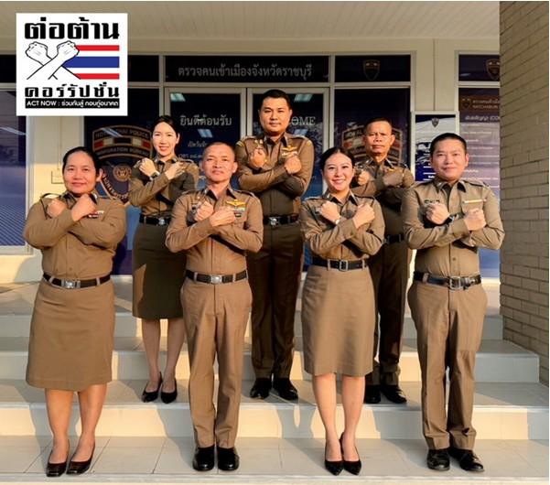
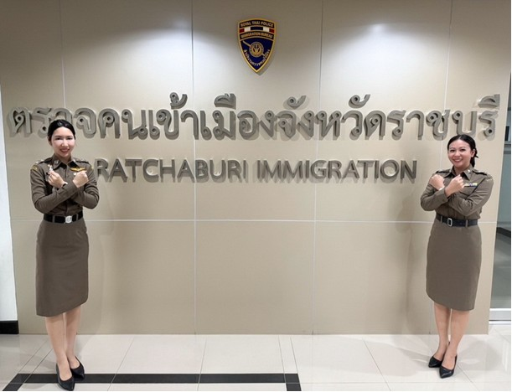

รายงานการปฏิบัติราชการประจำเดือนกุมภาพันธ์ 2567
ประจำปีงบประมาณ พ.ศ. 2567
ตรวจคนเข้าเมืองจังหวัดราชบุรี

เมื่อวันที่ 21 ก.พ. 67 เวลา 13.30 น. พ.ต.ท.ปุณณวิทย์ ศิริวิวัฒนะกุล สวญ.ตม.จว.ราชบุรี บก.ตม.3 ได้ประชุมติดตามความคืบหน้าการประเมินคุณธรรมและความโปร่งใสในการดำเนินงานของหน่วยงานภาครัฐ (Integrity and Transparency Assessment: ITA) ของหน่วยงาน ครั้งที่ 2 ประจำปีงบประมาณ พ.ศ.2567 ซึ่งการประชุมดังกล่าวมีวัตถุประสงค์เพื่อติดตามความคืบหน้าการขับเคลื่อนการรายงานข้อมูลการดำเนินการ จัดทำข้อมูลการประเมินคุณธรรมและความโปร่งใสในการดำเนินงานของหน่วยงานภาครัฐ (Integrity and Transparency Assessment: ITA) ของหน่วยงาน และวิเคราะห์ประเมินผลการดำเนินงานและเสนอแนะการปฏิบัติในการจัดเตรียมข้อมูล

